Частное учреждение образования

«Колледж бизнеса и права»

ОТЧЕТ ПО ЛАБОРАТОРНОЙ РАБОТЕ КПиЯП №15

Т.091005

Руководитель практики Е.Н.Коропа

Учащийся А.О.Зеневич

2022

«Анонимные методы, лямбда-выражения»

Задание 1

Условие

Разработать программу калькулятор, используя анонимные методы и лямбда-выражения.

Код программы

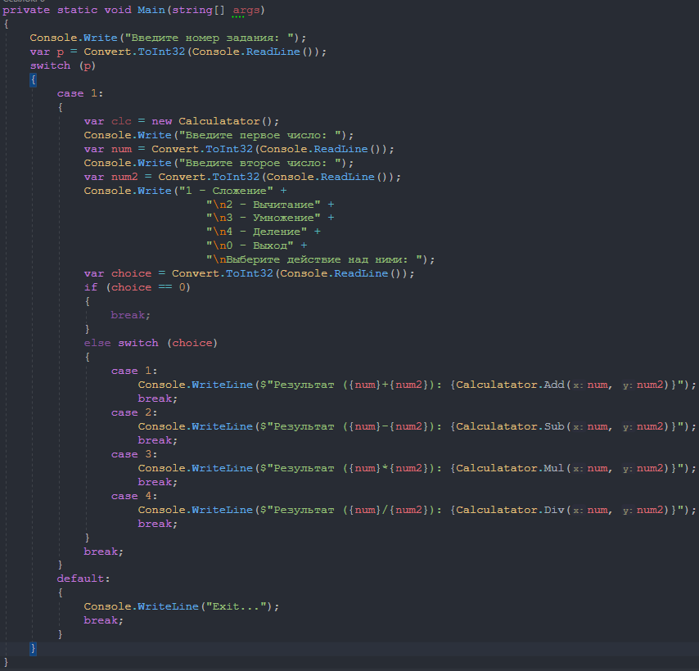

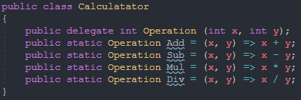

Результат программы

